**SPRAWOZDANIE**

Zajęcia: Grafika i Multimedia

Prowadzący: prof. dr hab. Vasyl Martsenyuk

**Laboratorium 3**

**Temat:** TRIGGERY I ICH UŻYCIE

**Wariant 2**

Bartłomiej Zoń, 51505

Informatyka II stopień, Zaoczne

Semester 1

1. Polecenie:

Opracować grę używając ThirdPersonController jako gracza oraz Terrain jako podstawę.

Celem jest zdobycie punktów przy trafianiu gracza w obiekty-”triggery” (zawierają w sobie triggery)

Przy trafianiu gracza w obiekt-”trigger” odbywa się (wg wariantu)

1. Zmiana koloru światła

2. Nagrywanie dźwięku

3. Animacja

Obiekty mają takie postaci (wg wariantu)

1. Sześcian

2. Kula

3. Kapsula

1. Opis programu:

Celem programu jest stworzenie gry w której poruszamy się postacią, a przejście przez kulę uruchamia alert dźwiękowy. W tym celu wykorzystałem Asset First Person Character Controller:

Wraz z postacią, wykorzystałem przygotowany terrain, wcześniej usuwając resztę obiektów.

Każda z kuli ma dodany komponent Sphere Collider ustawiony na „Is Trigger”, wraz ze skryptem odpowiedzialnym za uruchamianie dźwięku:

Sam dźwięk został dodany jako komponent postaci/playera:

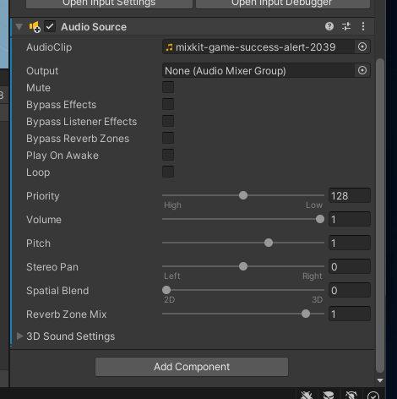

Działanie programu:

1. Wnioski

Przy pomocy Assetu First Person Character Controller możliwe było stworzenie prostej gry, która po przejściu/zdobyciu elementu sphere uruchamia alert dźwiękowy.

1. Link do repozytorium:

https://github.com/bartlomiej96/GIM